Aula 12

**INNER JOIN com várias tabelas.**

Nos capítulos anteriores...

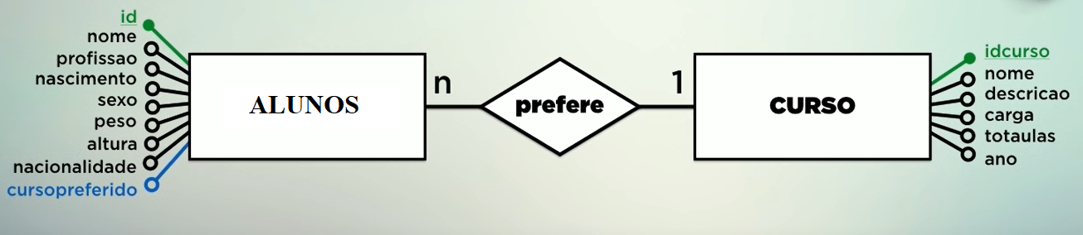

Criando uma nova relação entre ALUNOS e CURSOS...

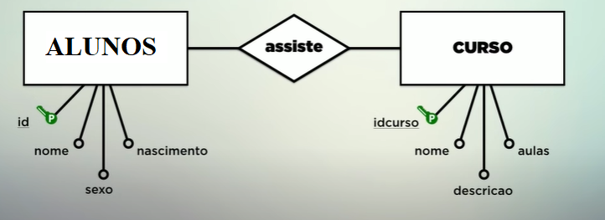

**[Exercício 1]** Qual a cardinalidade dessa relação?

**Resposta:** (n, n)

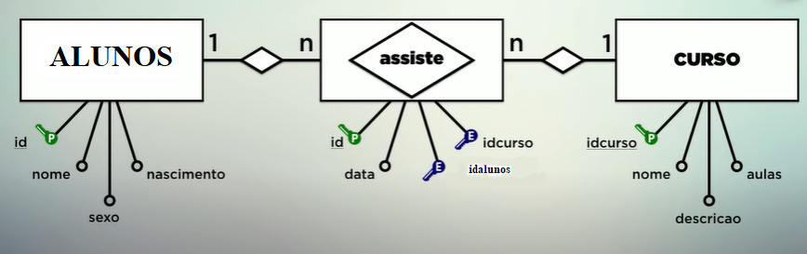

1) CRIANDO A TABELA EXTRA:

1.1)

CREATE TABLE alunos_assiste_cursos (

id INT NOT NULL AUTO_INCREMENT,

data DATE,

idalunos INT,

idcursos INT,

PRIMARY KEY (id),

FOREIGN KEY (idalunos) REFERENCES alunos(id),

FOREIGN KEY (idcursos) REFERENCES cursos (idcurso)

) DEFAULT CHARSET= utf8mb4;

DESC alunos_assiste_cursos;

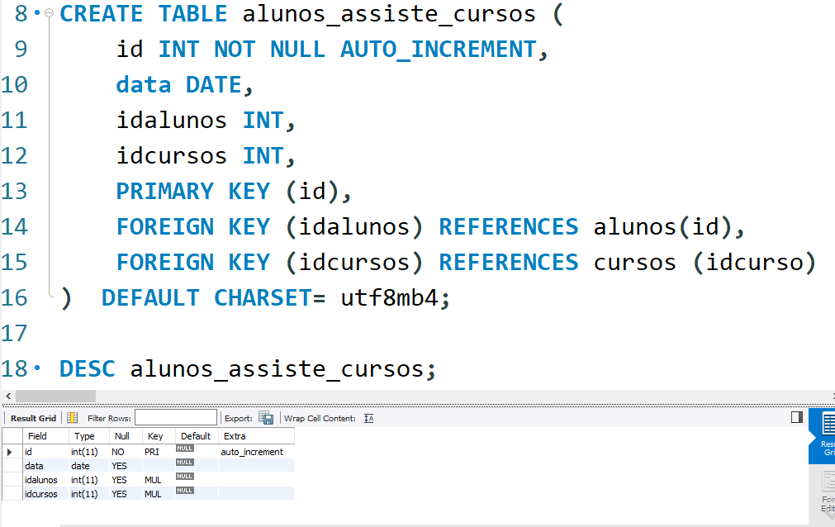

**ENTENDENDO A RELAÇÃO**

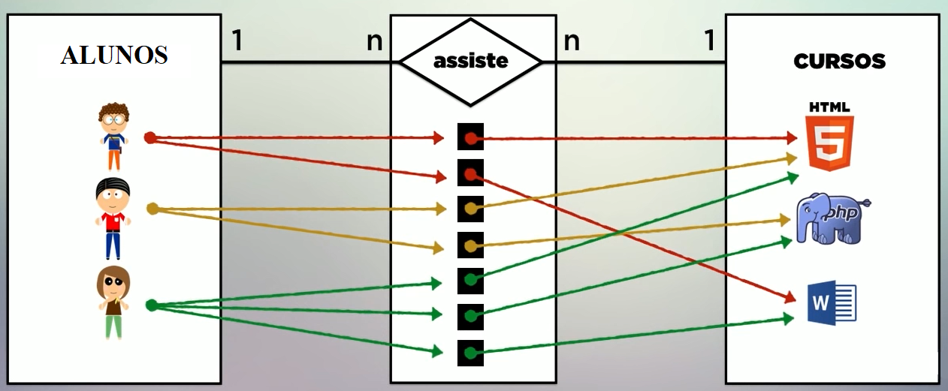

2) INSERINDO OS REGISTROS:

LEMBRANDO QUE...

SELECT alunos.nome, alunos.id, cursos.idcurso, cursos.nome FROM alunos

JOIN cursos

ON cursos.idcurso = alunos.curso_preferido;

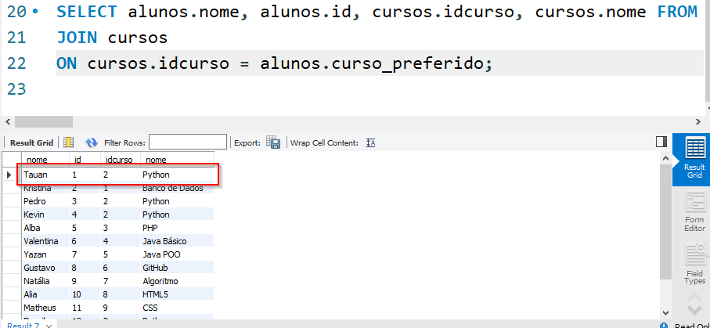

INSERT INTO alunos_assiste_cursos VALUES

(DEFAULT, '2014-03-01', '1', '2');

SELECT * FROM alunos_assiste_cursos;

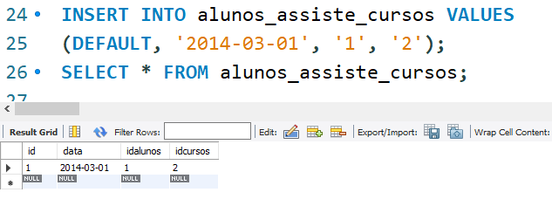

**[Exercício 2]** Cadastre mais registros nessa nova tabela.

3) JUNÇÕES

Isso é o que temos até agora...

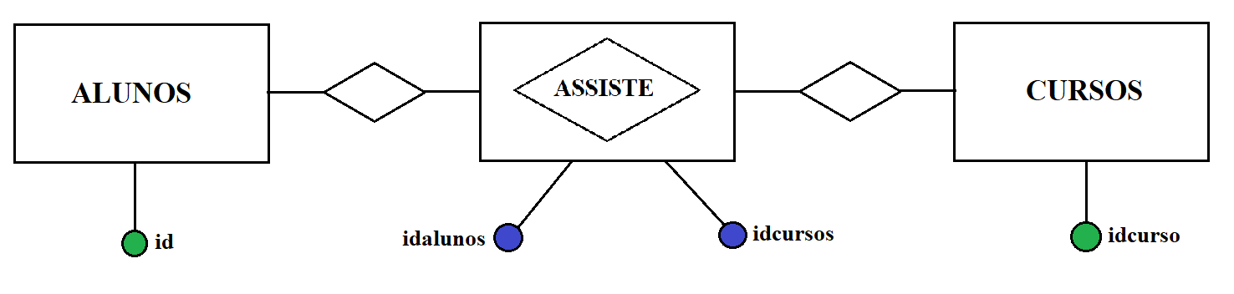

3.1) Primeiro passo:

SELECT * FROM alunos

JOIN alunos_assiste_cursos

ON alunos.id = alunos_assiste_cursos.idalunos;

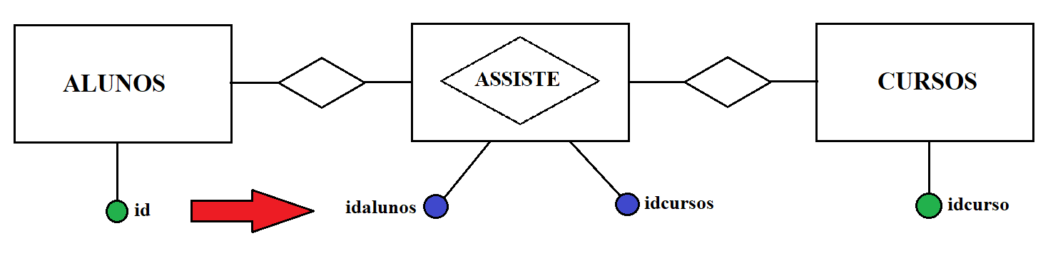

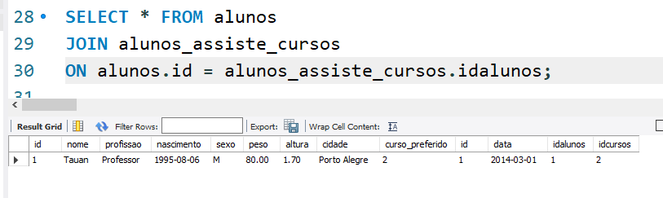

SELECT alunos.nome, alunos_assiste_cursos.idcursos FROM alunos

JOIN alunos_assiste_cursos

ON alunos.id = alunos_assiste_cursos.idalunos;

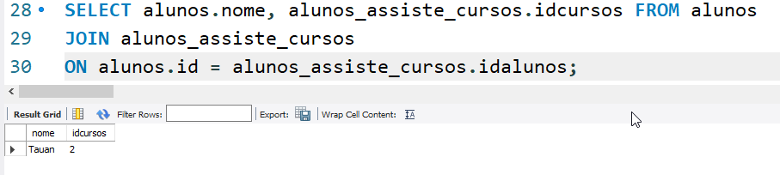

* Mas nós não queremos o código do curso, mas sim o nome dele.

3.2) Segundo passo:

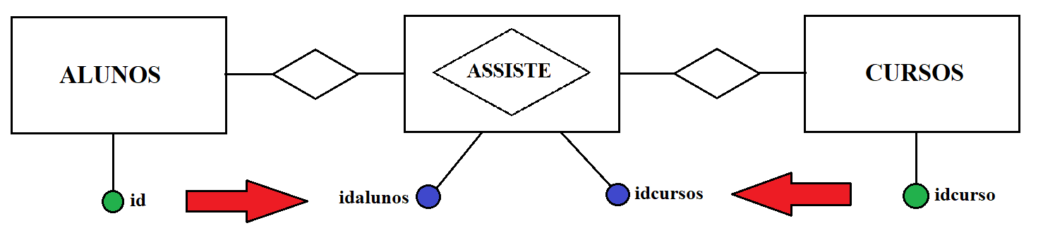

SELECT alunos.nome, alunos_assiste_cursos.idcursos, cursos.nome FROM alunos

JOIN alunos_assiste_cursos

ON alunos.id = alunos_assiste_cursos.idalunos

JOIN cursos

ON alunos_assiste_cursos.idcursos = cursos.idcurso;

